**Programmation Graphique  
420-CK5-GA**

**DOCUMENTATION DU PROJET DE LOCATION DES VELOS**

**Travail présenté à  
Monsieur Alain Fallara**

**Fait par  
NTI AKOUMBA Borel Giovanni  
Le 06 décembre 2022**

1. 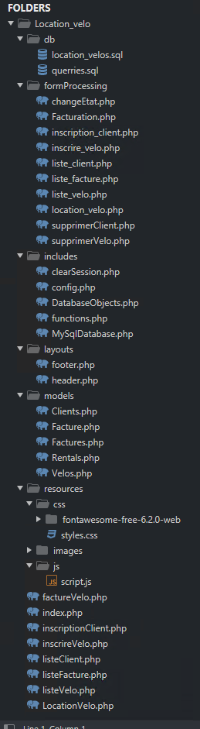**Dossier db**

Il contient la base de données de mon projet «location_velos.sql». Il contient un deuxième dossier qui va contenir les requêtes SQL de mon projet.

1. **Dossier formProcessing**

Il contient le code en PHP de la partie back end de mon projet. Le code PHP qui permet de faire fonctionner mon site web. Il contient respectivement les formulaires (inscrire_client, inscrire_velo, location_velo) ; l’affichage des données de ma base de données (liste_client, liste_facture, liste_velo, facture); la modification des données dans ma base de données (changeEtat) et enfin la suppression des données (supprimerClient, supprimervelo).

1. **Dossier includes**

Il contient 05 fichiers. Le fichier « config.php» contient les constantes (nom du serveur, l’utilisateur, le mot de passe, nom de la base de données) de connexion à la base de données. Le fichier « DatabaseObjects.php» contient les différentes fonctions de manipulation de la base de données (ajout d’item dans la base de données, les recherches, la modification et la suppression). Il est la classe mère de toutes les autres classes qui vont être utilisées dans le projet. Le fichier « functions.php» contient les fonctions qui n’ont pas besoin de la base de données pour fonctionner. De simple fonction de manipulation en PHP. Le fichier «MySqlDatabase.php» contient le code de connexion à la base de données. Le fichier «clearSession.php» permet de vider le formulaire.

1. **Dossier layouts**

Il contient les fichiers qui eux contiennent les liens hypertextes vers les ressources pour la partie «css» du projet.

1. **Dossier models**

Il contient les classes qui représentent les tables en partie de notre de base de données. Elles vont hériter des fonctions de la classe « DatabaseObjects» et ainsi avoir toutes les fonctions relatives à la manipulation de la base de données.

1. **Dossier resources**

Il contient tout le nécessaire pour la mise en forme du site web. Le contient exactement le dossier «css», «images» et «js». Le dossier sur le css contient la bibliothèque font Awesome et un fichier «styles.css». La bibliothèque va faciliter l’importation des icônes. Le fichier quant à lui va contenir le code de mise (en css) en forme du projet. Le fichier «script.js» contient le code JavaScript de tout le projet.

1. **Reste des fichiers dans le dossier Location de vélo**

Le fichier «index.php» est la page d’accueil du projet. Il contient le code qui doit s’afficher lors du démarrage du projet. Le reste des fichiers sont respectivement le code qui va afficher les pages permettant d’inscrire un client, un vélo, de louer un vélo à un client, d’afficher la liste des clients, des vélos, des factures et afficher les informations de facturation lors de la location d’un vélo.